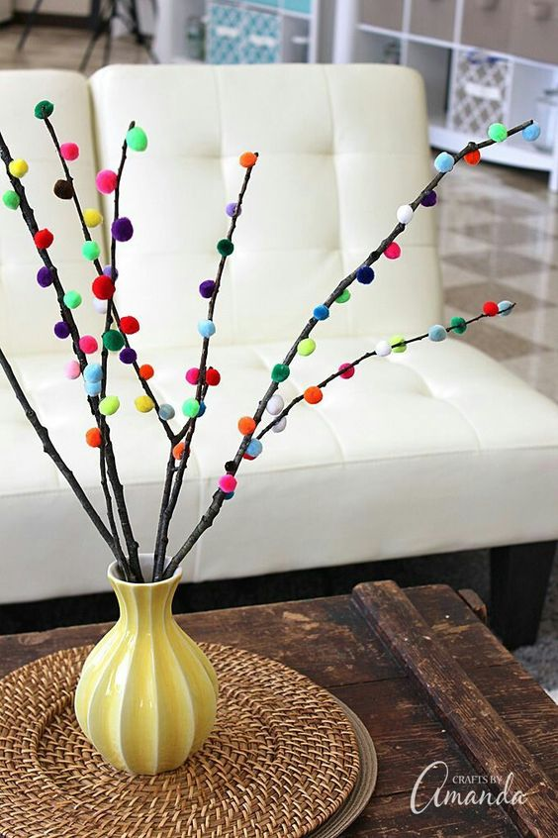
Actividad: árbol de colores

Para esta actividad necesitarán:
- Ramas de árbol (sin hojas)recogidas del suelo.
-Plasticina o masa de sal.
- Frasco o florero pequeño.
Paso a paso:
Ponemos un poco de tierra o arena en nuestro florero o frasco, luego introducimos las ramas de árbol al florero. Hacemos bolitas pequeñas con la plasticina o masa de sal, vamos colocando las bolitas a lo largo de las ramas. Colocamos tantas bolitas como nos guste.
¡Y listo, nuestro árbol de colores para decorar la casa ¡

